**NAME:-PATEL TEJ SANDIPKUMAR**

**ROLL NO:-IT116**

**SEM:-5**

**BRANCH:-IT**

**ID:-20ITUBS030**

**EXPERIMENT – 1**

**Aim:** Write the programs using the concept of nested for loops and recursion.

Generate patterns.

Class Triangle{

    Public static void main(String[] args){

        for(int i=1;i<=10;i++){

            for(int j=1;j<=i;j++){

                System.out.print("*");

            }

            System.out.println("");

        }

    }

}

Class Triangle1{

    Public static void main(String[] args){

        for(int i=1;i<=10;i++){

            for(int j=1;j<=i;j++){

                if(j==1 || j==i || i==10){

                    System.out.print("*");

                }

                else{

                    System.out.print(" ");

                }

            }

            System.out.println("");

        }

    }

}

Class TriangleA{

    Public static void main(String[] args){

        for(int i=1;i<=10;i++){

            for(int j=10;j>i;j--){

                System.out.print(" ");

            }

            for(int j=1;j<=i;j++){

                System.out.print("*");

            }

            System.out.println("");

}

    }

}

Class TriangleA1{

    Public static void main(String[] args){

        for(int i=1;i<=10;i++){

            for(int j=10;j>i;j--){

                System.out.print(" ");

            }

            for(int j=1;j<=i;j++){

                if(j==1 || j==i || i==10){

                    System.out.print("*");

                }

                else{

                    System.out.print(" ");

                }

            }

            System.out.println("");

        }

    }

}

Class TriangleB{

    Public static void main(String[] args){

        for(int i=0;i<=10;i++){

            for(int j=10;j>i;j--){

                System.out.print(" ");

            }

            for(int j=1;j<=(2*i)+1;j++){

                System.out.print("*");

            }

            System.out.println("");

        }

    }

}

Class TriangleB1{

    Public static void main(String[] args){

        for(int i=0;i<=10;i++){

            for(int j=10;j>i;j--){

                System.out.print(" ");

}

            for(int j=1;j<=(2*i)+1;j++){

                if(j==1 || j==(2*i)+1 || i==10){

                    System.out.print("*");

                }

                else{

                    System.out.print(" ");

                }

            }

            System.out.println("");

        }

    }

}

Class TriangleC{

    Public static void main(String[] args){

        for(int i=0;i<=5;i++){

            for(int j=5;j>i-1;j--){

                System.out.print(" ");

            }

            for(int j=1;j<=(2*i)+1;j++){

                System.out.print("*");

            }

            System.out.println("");

        }

        for(int i=6;i>=0;i--){

            for(int j=6;j>i;j--){

                System.out.print(" ");

            }

            for(int j=1;j<=(2*i)+1;j++){

                System.out.print("*");

            }

            System.out.println("");

        }

    }

}

Class TriangleC1{

    Public static void main(String[] args){

        for(int i=0;i<=5;i++){

            for(int j=5;j>i-1;j--){

                System.out.print(" ");

}

            for(int j=1;j<=(2*i)+1;j++){

                if(j==1 || j==(2*i)+1){

                    System.out.print("*");

                }

                else{

                    System.out.print(" ");

                }

            }

            System.out.println("");

        }

        for(int i=6;i>=0;i--){

            for(int j=6;j>i;j--){

                System.out.print(" ");

            }

            for(int j=1;j<=(2*i)+1;j++){

                if(j==1 || j==(2*i)+1){

                    System.out.print("*");

                }

                else{

                    System.out.print(" ");

                }

            }

            System.out.println("");

        }

    }

}

Class TriangleD{

    Public stati void main(String[] args){

        for(int i=0;i<=5;i++){

            for(int j=5;j>i-1;j--){

                System.out.print(" ");

            }

            for(int j=1;j<=i;j++){

                System.out.print("*");

            }

            System.out.println("");

        }

        for(int i=6;i>=0;i--){

            for(int j=6;j>i;j--){

                System.out.print(" ");

}

            for(int j=1;j<=i;j++){

                System.out.print("*");

            }

            System.out.println("");

        }

    }

}

Class TriangleD1{

    Public static void main(String[] args){

        for(int i=0;i<=5;i++){

            for(int j=5;j>i-1;j--){

                System.out.print(" ");

            }

            for(int j=1;j<=i;j++){

                if(j==1 || j==i){

                    System.out.print("*");

                }

                else{

                    System.out.print(" ");

                }

            }

            System.out.println("");

        }

        for(int i=6;i>=0;i--){

            for(int j=6;j>i;j--){

                System.out.print(" ");

            }

            for(int j=1;j<=i;j++){

                if(j==1 || j==i){

                    System.out.print("*");

                }

                else{

                    System.out.print(" ");

                }

            }

            System.out.println("");

        }

    }

}

**OUTPUT :-**

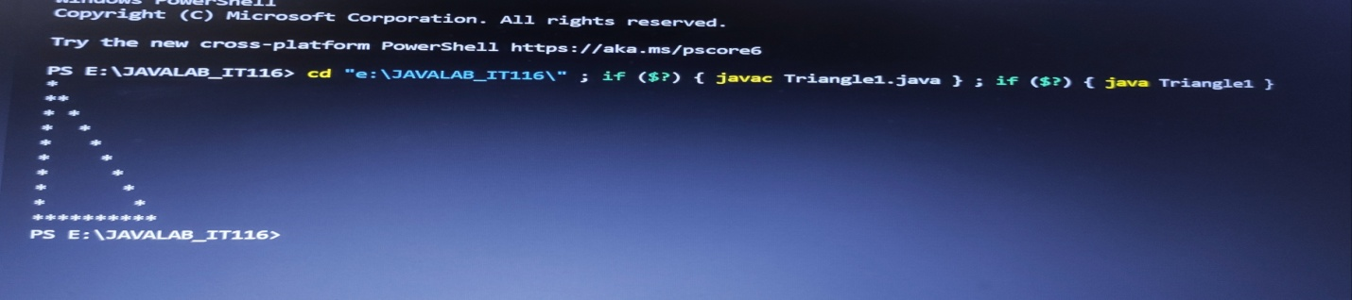

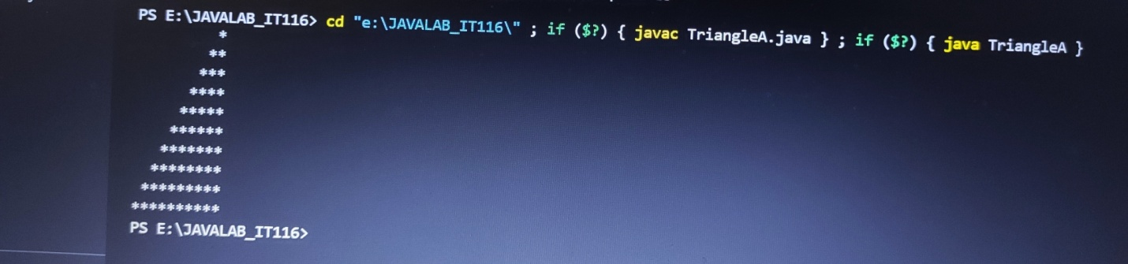

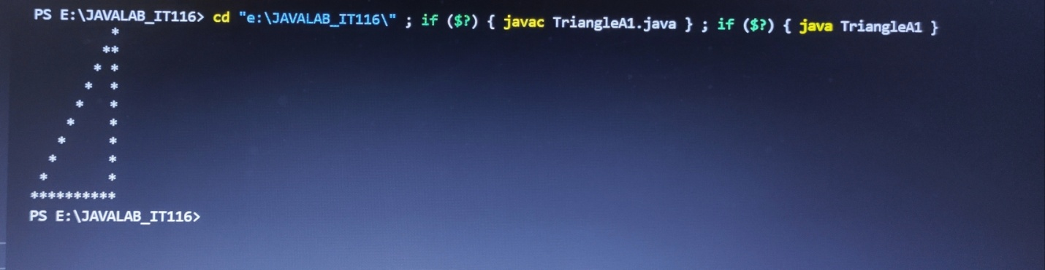

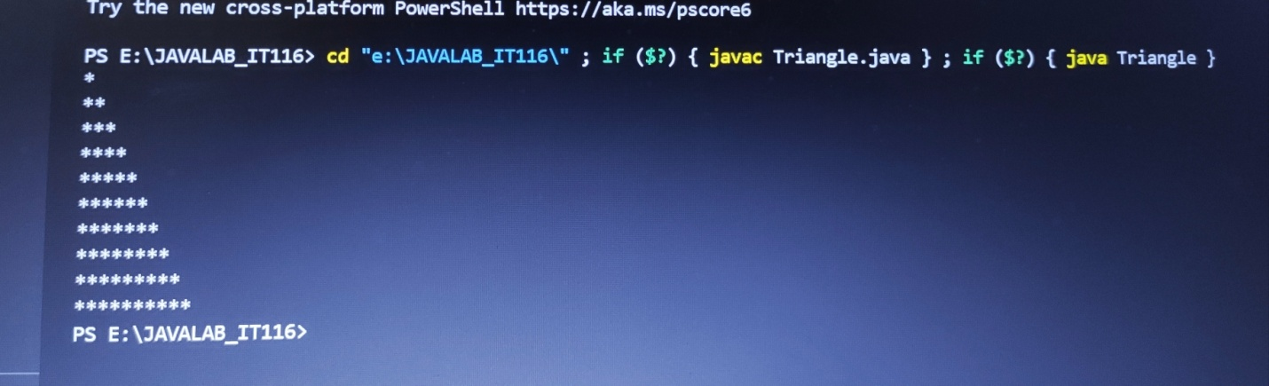

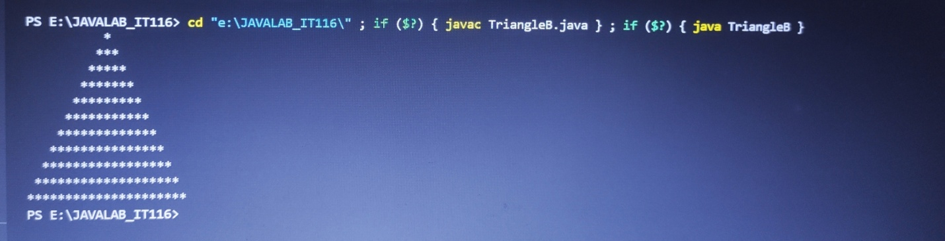

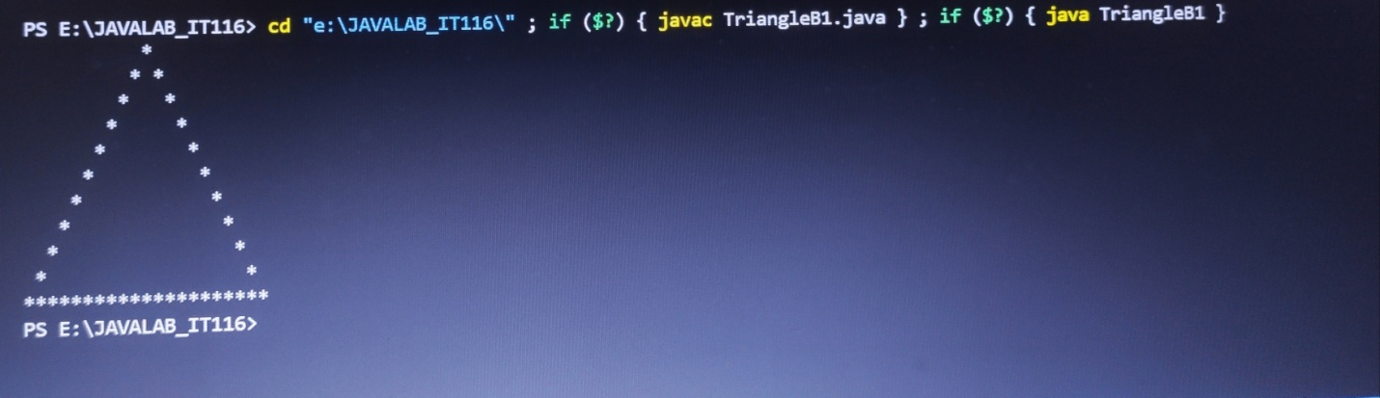

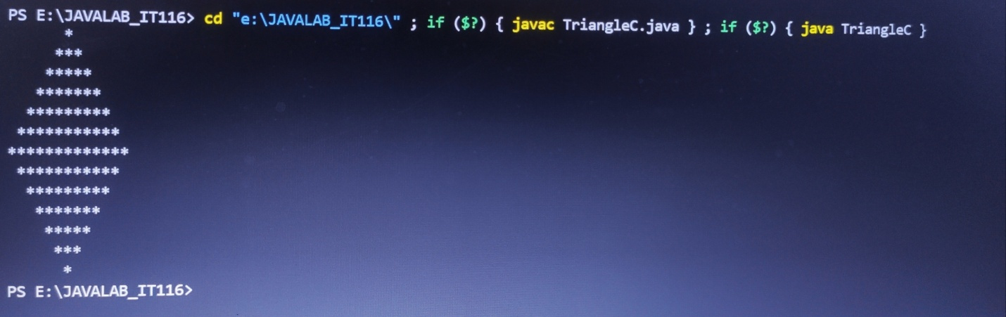

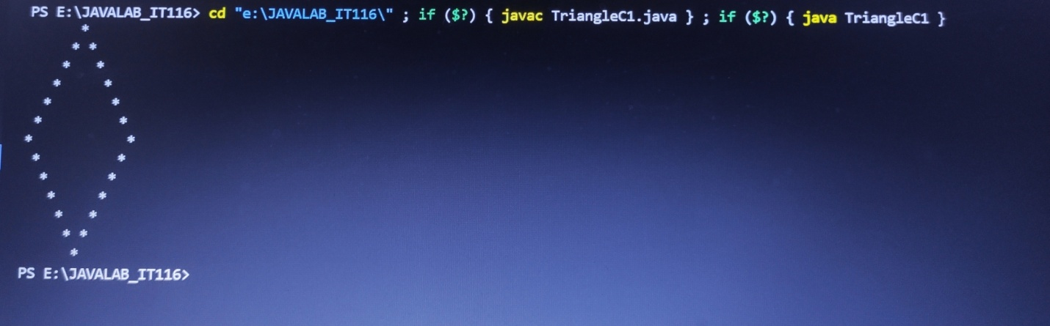

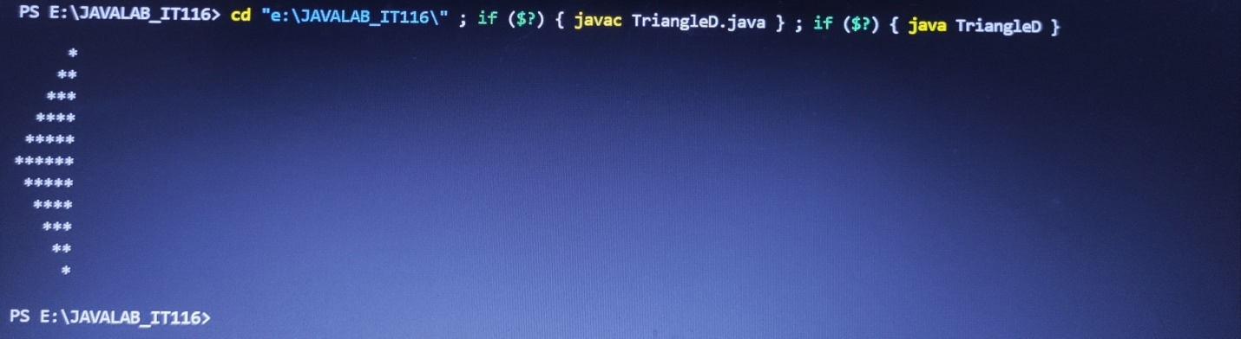

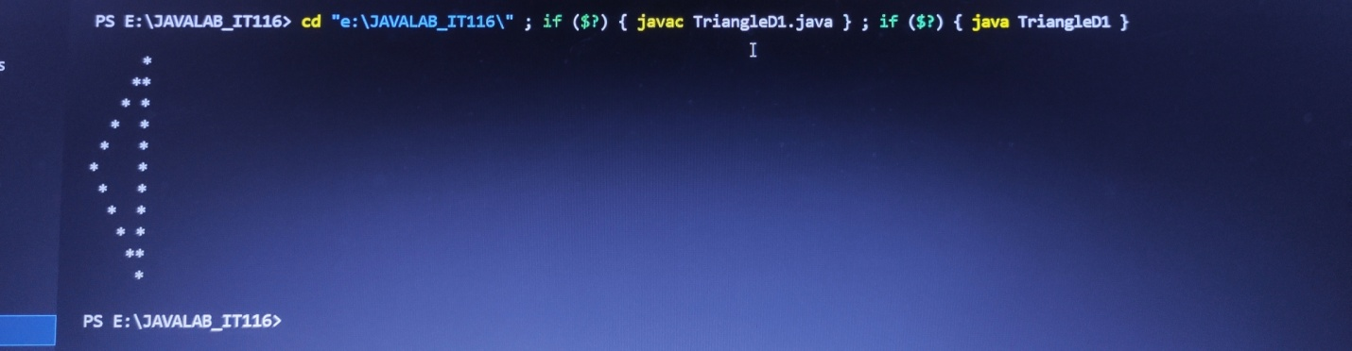

* Write a program that prints Fibonacci series.

Class Fib{

    Public static void main(String[] args){

        Int n1=0,n2=1,next;

        for(int i=0;i<10;i++){

            System.out.print(n1+" ");

            next=n1+n2;

            n1=n2;

            n2=next;

        }

    }

}

**OUTPUT :-**

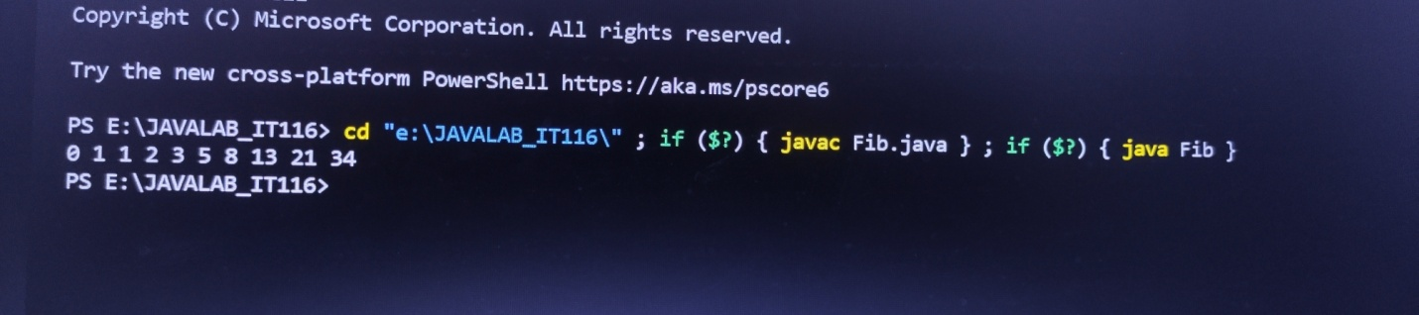

* Write a program that finds out sum of digits of a number.

Class SumOfNum{

    Public static void main(String[] args){

        int number=12345,sum=0;

        while(number>0){

            sum=sum+number%10;

            number=number/10;

        }

        System.out.println(sum);

    }

}

**OUTPUT :-**

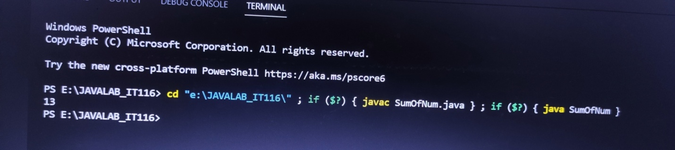

* Write a program that reverses a number.

Class RevOfNum{

    Public static void main(String[] args){

        Int number=12345,revNum=0;

        while(number>0){

            revNum=(revNum*10)+(number%10);

            number=number/10;

        }

        System.out.println(revNum);

    }

}

**OUTPUT :-**

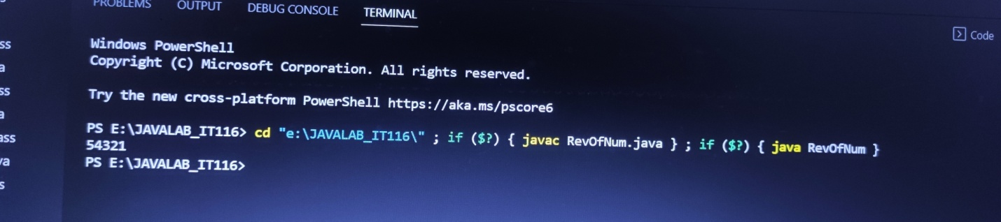

**EXPERIMENT – 2**

**Aim:**Write the programs using the concept of command line argument.

* Write a program that implements a command line calculator**.**

Class Command_calc{

    Public static void main(String[] args){

        Int firstNum = Integer.parseInt(args[0]);

        Int secondNum = Integer.parseInt(args[2]);

        Char op = args[1].charAt(0);

        switch(op)

        {

            case'+':

                intsum = firstNum+secondNum;

                System.out.println(firstNum+" "+op+" "+secondNum+" = "+sum);

                break;

            case'-':

                intsub = firstNum-secondNum;

                System.out.println(firstNum+" "+op+" "+secondNum+" = "+sub);

                break;

            case'*':

                intmul = firstNum*secondNum;

                System.out.println(firstNum+" "+op+" "+secondNum+" = "+mul);

                break;

            case'/':

                intdiv = firstNum/secondNum;

                System.out.println(firstNum+" "+op+""+secondNum+" = "+div);

                break;

        }

    }

}

**OUTPUT :-**

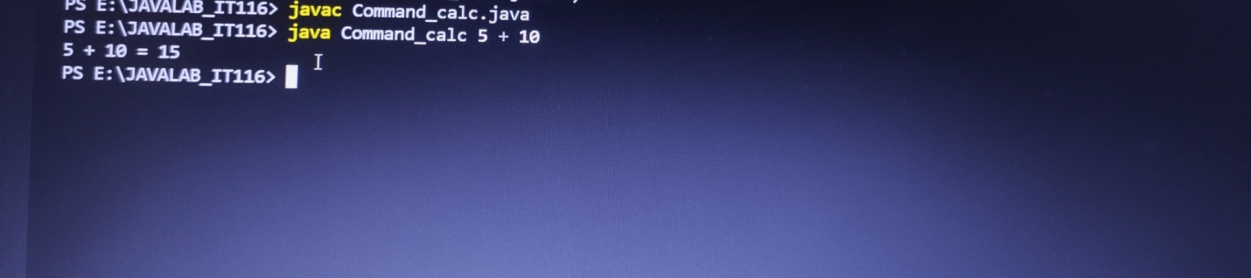

* Write a program to implement user interactive calculator.

Import java.util.*;

Class User_calc{

    Public static void main(String[] args){

        Int firstNum,secondNum;

        Char op;

        Scanner sc=new Scanner(System.in);

        System.out.print("Enter first Number : ");

        firstNum=sc.nextInt();

        System.out.print("Enter second Number : ");

        secondNum=sc.nextInt();

        System.out.print("Enter operator : ");

        op=sc.nextChar();

        switch(op)

        {

            case'+':

                intsum = firstNum+secondNum;

                System.out.println(firstNum+" "+op+" "+secondNum+" = "+sum);

                break;

            case'-':

                intsub = firstNum-secondNum;

                System.out.println(firstNum+" "+op+" "+secondNum+" = "+sub);

                break;

            case'*':

                intmul = firstNum*secondNum;

                System.out.println(firstNum+" "+op+" "+secondNum+" = "+mul);

                break;

            case'/':

                intdiv = firstNum/secondNum;

                System.out.println(firstNum+" "+op+" "+secondNum+" = "+div);

                break;

}

    }

}

**OUTPUT :-**

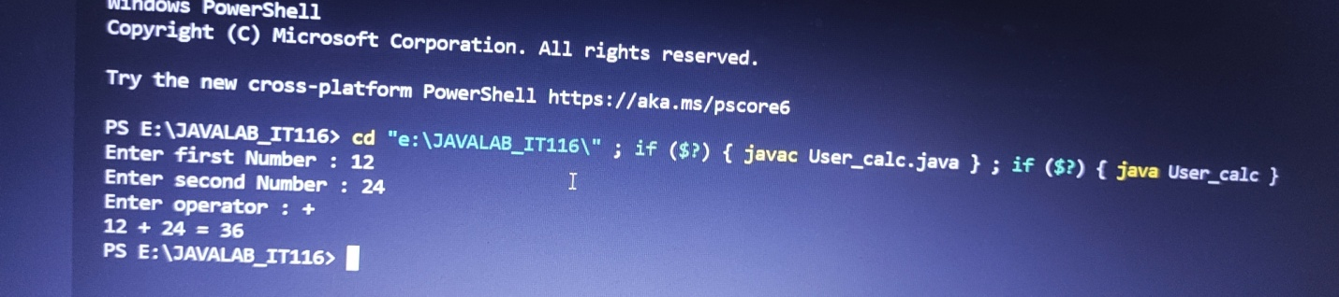

* Write a program to print all combinations of four digit number. A four digit number is generated using only four digits {1, 2, 3, 4} and the number has second digit greater than first digit and fourth digit is less than third digit.
  + Case 1: Duplication of digit is allowed.

Class Combination {

    Public static void main(String[] args) {

        for (int i = 1; i<= 4; i++) {

            for (int j = 1; j<= 4; j++) {

                for (int k = 1; k<= 4; k++) {

                    for (int l = 1; l<= 4; l++) {

                        System.out.print(i + "" + j + "" + k + "" + l + " ");

                    }

                }

            }

        }

    }

}

**OUTPUT :-**

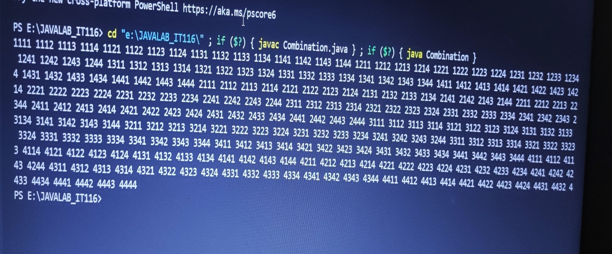

* Case 2: Duplication of digit is not allowed.

Class CombiNonR {

    Public static void main(String[] args) {

        for (int i = 1; i<= 4; i++) {

            for (int j = 1; j<= 4; j++) {

                for (int k = 1; k<= 4; k++) {

                    for (int l = 1; l<= 4; l++) {

                        if (i != j&&i != k&&i != l&&j != k&&j != l&&k != l) {

                            System.out.print(i + "" + j + "" + k + "" + l + " ");

                        }

                    }

                }

            }

        }

    }

}

**OUTPUT :-**

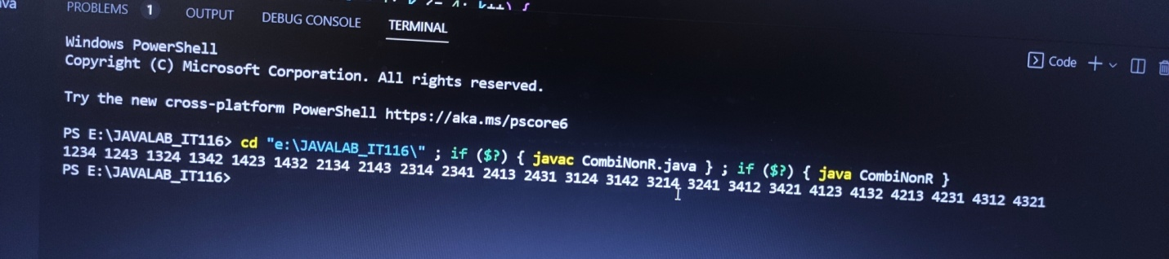

* Write a program that prints multiplication table in a matrix format from the number 1 to 10.

Class MulTable {

    Public static void main(String[] args) {

        for (int i = 1; i<= 10; i++) {

            for (int j = 1; j<= 10; j++) {

                if (i * j>= 10) {

                    System.out.print("  " + i * j);

                } else {

                    System.out.print("   " + i * j);

                }

            }

            System.out.println("");

        }

    }

}

**OUTPUT :-**

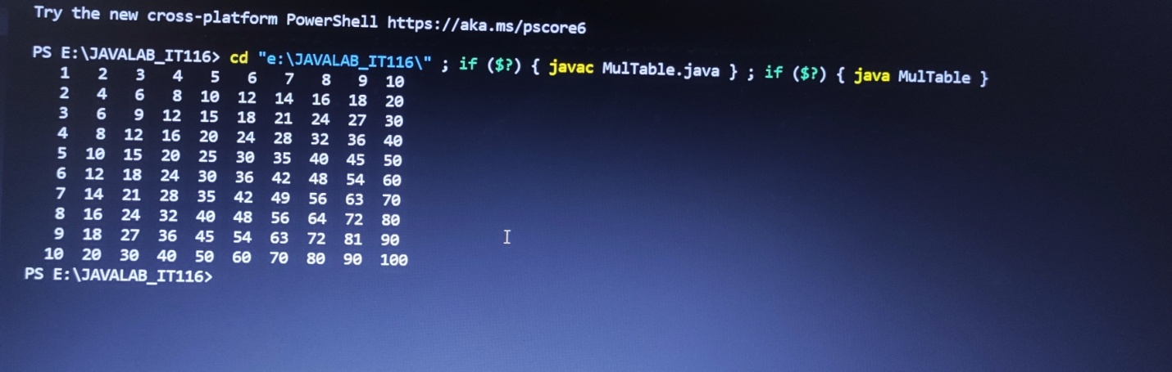

* Write a program that finds out nth Fibonacci number.

Import java.util.Scanner;

Class Fibonaci {

    Public static int fib(int n) {

        if (n == 1 || n == 0) {

            return n;

        }

        Return fib(n - 1) + fib(n - 2);

    }

    Public static void main(String[] args) {

        Scanner sc = new Scanner(System.in);

        Int n;

        System.out.print("Enetr the number : ");

        n = sc.nextInt();

        System.out.println("Fibonacci : " + fib(n));

    }

}

**OUTPUT :-**

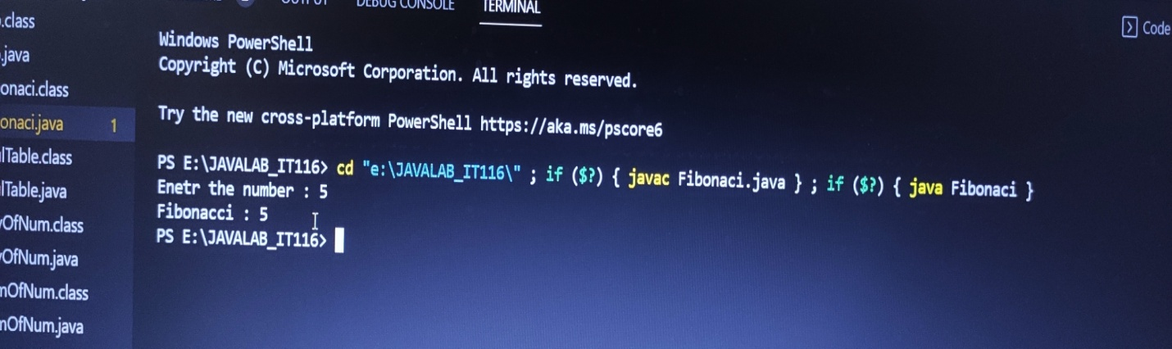

* Write a program that finds out factorial of a number.

Import java.util.Scanner;

Class Factorial {

    Public static int fact(intn) {

        if (n == 1 || n == 0) {

            return 1;

        }

        Return n* fact(n - 1);

    }

    Public static void main(String[] args) {

        Scanner sc = new Scanner(System.in);

        Int n;

        System.out.print("Enetr the number : ");

        n = sc.nextInt();

        System.out.println("Factorial : " + fact(n));

    }

}

**OUTPUT :-**

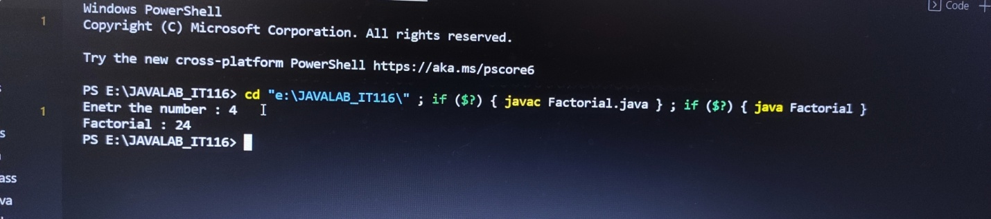

**EXPERIMENT – 3**

**Aim:** Write the programs using the concept of arrays and StringBuffer class.

* Write a program to merge two arrays in third array. Also sort the third array in ascending order.

Import java.util.*;

Class Array

{

    Public static void main(String[] args)

    {

        Int n1,n2;

        int[] arr1,arr2;

        Scanner sc=new Scanner(System.in);

        System.out.print("Enter the size of array 1 : ");

        n1=sc.nextInt();

        System.out.print("Enter the element of array 1 : ");

        arr1=newint[n1];

        scan(arr1,n1);

        System.out.print("Enter the size of array 2 : ");

        n2=sc.nextInt();

        System.out.print("Enter the element of array 2 : ");

        arr2=new int[n2];

        scan(arr2,n2);

        int mergeSize=n1+n2;

        int[] merge=new int[mergeSize];

        merge=merge(arr1,arr2,n1,n2);

        System.out.print("Before sorting : ");

        printArray(merge,mergeSize);

sort(merge,mergeSize);

        System.out.print("After sorting : ");

        printArray(merge,mergeSize);

    }

    Public static void scan(int[] arr,int n)

    {

        Scanner sc=new Scanner(System.in);

        for(int i=0;i<n;i++)

        {

            arr[i]=sc.nextInt();

        }

    }

    Public static void printArray(int[] arr,int n)

    {

        for(int i=0;i<n;i++)

        {

            System.out.print(arr[i]+" ");

        }

        System.out.println("");

    }

    Public static int[] merge(int[] arr1,int[] arr2,int n1,int n2)

    {

        int[] mergeArray=new int[n1+n2];

        int k=0;

        for(int i=0;i<n1;i++)

        {

            mergeArray[k++]=arr1[i];

        }

        for(int i=0;i<n2;i++)

        {

            mergeArray[k++]=arr2[i];

        }

        Return mergeArray;

    }

    Public static void sort(int[] arr,int n)

    {

        for(int i=1;i<n;i++)

        {

            int key=arr[i];

            int j=i-1;

            while(j>=0&&arr[j]>key)

            {

                arr[j+1]=arr[j];

                j--;

            }

            arr[j+1]=key;

        }

    }

}

**OUTPUT :-**

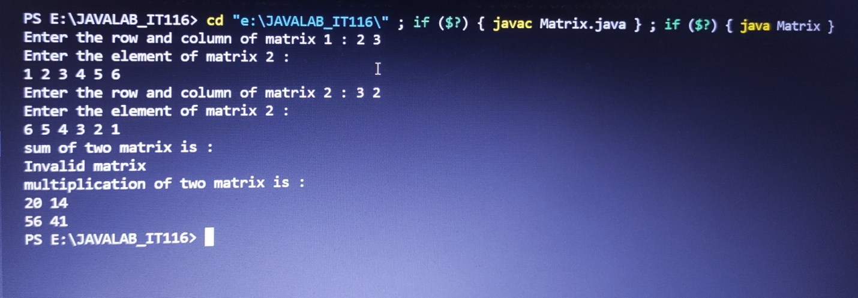

* Write a program that reads email address from user and check whether email address is valid or not and separate out email id from email server name. If input is [abc@xyz.com](mailto:abc@xyz.com)
  + Output: It is valid address
  + Email id: abc
  + Email server address: xyz.com

Import java.util.*;

Class Strings

{

    Public static void main(String[] args)

    {

        String email;

        Scanner input=new Scanner(System.in);

        System.out.print("Enter the email id : ");

        email=input.next();

        isValid(email);

    }

    Public static void isValid(String email)

    {

        int countAt=0,countDot=0;

        for(int i=0;i<email.length();i++)

        {

            if(email.charAt(i)=='@')

            {

                countAt++;

            }

            if(countAt==0&&email.charAt(i)=='.')

            {

                countDot++;

            }

        }

        if(countAt==1&&countDot==0)

        {

            System.out.println("Email is valid !");

            String[] emailPart;

            emailPart=email.split("@");

            System.out.println("Email id : "+emailPart[0]);

            System.out.println("Server addres : "+emailPart[1]);

        }

        else

        {

            System.out.print("Email is invalid !");

        }

    }

}

**OUTPUT :-**

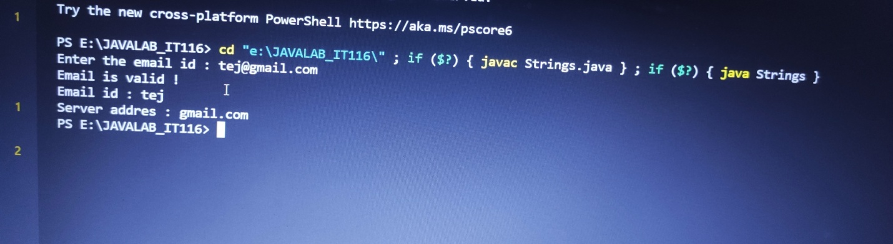

* Write a program that converts all characters of a string in capital letters. (Use StringBuffer to store a string). Don’t use inbuilt function.

Import java.util.*;

Import java.lang.*;

Class UpperTo

{

    Public static void main(String[] args)

    {

        String str,ans;

        Scanner input=new Scanner(System.in);

        System.out.print("Enter the string : ");

        str=input.next();

        System.out.println("Befor : " + str);

        ans=upperToLower(str);

        System.out.println("After : " + ans);

    }

    Public static String upperToLower(String s)

    {

        StringBuffer str=new StringBuffer();

        str.append(s);

        for(int i=0;i<str.length();i++)

        {

            if(str.charAt(i)>='A'&&str.charAt(i)<='Z')

            {

                Char temp=str.charAt(i);

                str.setCharAt(i,(char)(temp-'A'+'a'));

            }

            else

            {

                Char temp=str.charAt(i);

                str.setCharAt(i,(char)(temp-'a'+'A'));

            }

        }

        s = str.toString();

        return s;

    }

}

**OUTPUT :-**

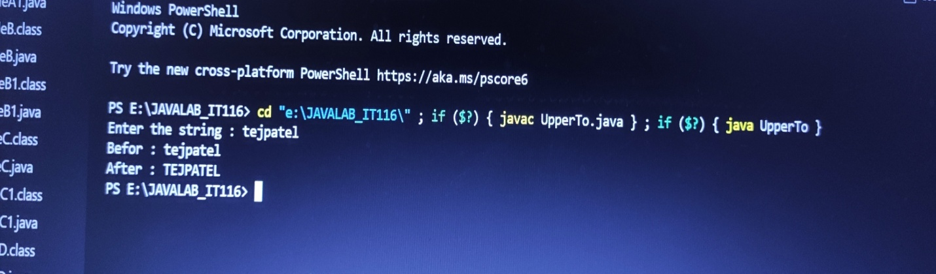

**EXPERIMENT – 5**

**Aim:** Write the program which creates the Frame and implements MouseListener.

* Write a program to display mouse position when the mouse is pressed.

Import java.awt.*;

Import java.awt.event.*;

Public class MouseDemo extends Frame implements MouseListener {

    Int cx, cy;

    MouseDemo(String title) {

        super(title);

        addMouseListener(this);

        setSize(800, 600);

        setVisible(true);

    }

    Public void mousePressed(MouseEvent e) {

        System.out.println("Mouse is pressed");

        cx = e.getX();

        cy = e.getY();

        repaint();

    }

    Public void mouseClicked(MouseEvent e) {

        System.out.println("Mouse is clicked");

    }

    Public void mouseEntered(MouseEvent e) {

        System.out.println("Mouse is entered");

    }

    Public void mouseExited(MouseEvent e) {

        System.out.println("Mouse is exited");

    }

    Public void mouseReleased(MouseEvent e) {

        System.out.println("Mouse is released");

    }

    Public static void main(String[] arg) {

        New MouseDemo("DEMO");

    }

    Public void paint(Graphics g) {

        g.drawString("Position is (" + cx + "," + cy + ")", cx, cy);

        g.drawRect(cx - 10, cy - 20, 150, 40);

    }

}

**OUTPUT :-**

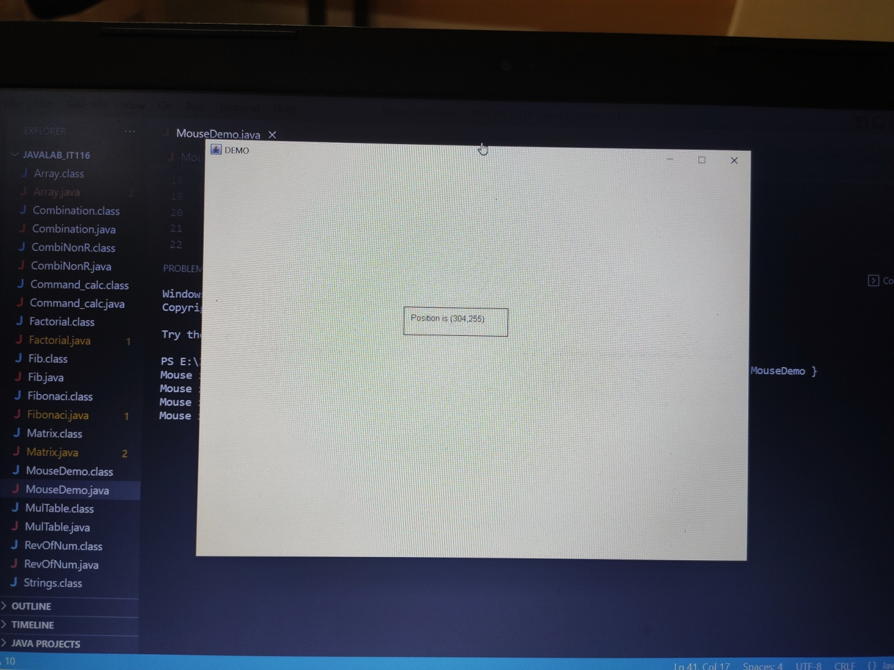

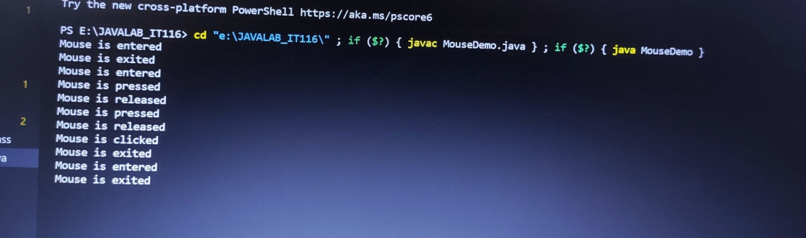

* Write a program to display multiplication table in a Frame.

Import java.awt.*;

Import java.awt.event.*;

Import java.lang.String;

Public class Multiplication extends Frame{

    Int ox=40,oy=40,vm=10,hm=10;

    Multiplication(String title)

    {

        super(title);

        setSize(800, 800);

        setVisible(true);

    }

    Public static void main(String[] arg)

    {

        New Multiplication("Multiplication");

    }

    Public void paint(Graphics g)

    {

        g.drawLine(ox,oy,ox+hm+400,oy);

        g.drawLine(ox,oy,ox,oy+vm+400);

        for(int i=0;i<10;i++)

        {

            for(int j=0;j<10;j++)

            {

                String str=Integer.toString((i+1)*(j+1));

                g.drawString(str,ox+hm+(40*j),oy+vm+(40*i));

            }

        }

    }

}

**OUTPUT :-**

